Stilvoll mit Steinen

Stone Look von Scheurich

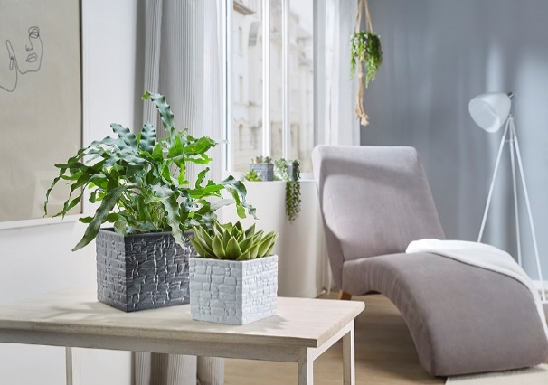
Vom Großen inspiriert: Renovierte Steinhäuser mit Charme assoziieren Gemütlichkeit und wohltuende Beständigkeit. Scheurich holt dieses Cozy Cottage-Gefühl mit der neuen Übertopfserie Stone Look direkt ins Wohnambiente. Chalk, Rock und Slate ergänzen den Urban Jungle mit ihrer hochwertigen Steinstruktur und untermauern im wahrsten Sinne des Wortes den Wunsch nach mehr Natürlichkeit.

Solo, Duo oder Trio: Je nach individuellem Stil dekorieren Pflanzenfreunde die drei Farben alleine oder in Kombination und suchen gerne Pflanzen wie Echeverien oder einen Goldtüpfelfarn (Phlebodium) aus. Durch die helleren Vertiefungen wirkt die Steinoptik besonders realistisch. Stone Look wird im aufwendigen Gießverfahren hergestellt – Scheurich verbindet hier seine handwerkliche Erfahrung mit innovativer Technik. Die aus Keramik gefertigten Übertöpfe sind 100 Prozent wasserdicht und Made in Germany.

Betont wird die Ursprünglichkeit durch die quadratische Form der Übertöpfe. Diese Geradlinigkeit erhält ihren Gegenpol durch die lebendige Oberfläche – je nach Lichteinfall wirkt Stone Look mal cooler oder wärmer, sodass ein harmonisches Gesamtbild entsteht.

Lieferbare Größen: | Unverbindliche Preisempfehlungen:
Übertöpfe: 11, 13, 15 und 18 cm | Ab € 5,29

Über Scheurich

Mein Topf. Mein Style.
Scheurich versteht es, die unterschiedlichen Verbraucherwünsche zu erfüllen und für die angesagten Wohnstile innovative und stylishe Produkte anzubieten. Mit trendbewussten Designs, bewährter Qualität Made in Germany und einem der größten Formenangebote am Markt ist das Familienunternehmen die Nr. 1 in Europa bei Pflanzgefäßen für den In- und Outdoorbereich. Die nachhaltige Keramik- und Kunststoff-Produktion an den beiden deutschen Standorten macht Scheurich auch zum Vorreiter beim Umweltschutz.

